**Baccalauréat Professionnel**

***Maintenance des Systèmes de Production Connectés***

Épreuve E2 PRÉPARATION D’UNE INTERVENTION

Sous-épreuve E2. b Préparation d’une intervention de maintenance

**DOSSIER**

**QUESTIONS-REPONSES**

**Matériel autorisé*:***

* L’usage de la calculatrice avec mode examen actif est autorisé.

L’usage de calculatrice sans mémoire, « type collège » est autorisé.

**Problématique générale :**

Le sous-ensemble de montée / descente de la pince du palettiseur, dans sa configuration technique d’origine, présente plusieurs inconvénients :

* Vitesses fixes et non optimales pour la productivité ;
* Forte sollicitation mécanique au démarrage ;
* Système non optimisé pour une politique éco-responsable.

Le service de maintenance décide d’**intégrer un variateur de fréquence** pour l’alimentation du moteur. Le moteur actuel étant un moteur 2 vitesses freiné, l’ensemble sera donc déposé, le réducteur existant conservé et révisé mais le moteur remplacé par un moteur asynchrone triphasé classique.

Cette amélioration aura donc pour objectifs :

* La possibilité de régler de façon précise, indépendante et optimale pour gagner en temps de palettisation, les vitesses rapides et d’accostage de la montée / descente de la pince ;
* D’intégrer des rampes d’accélération et de décélération pour diminuer la consommation d’électricité (démarche éco-énergie) ;
* De supprimer les à-coups au démarrage et ainsi augmenter la durée de vie des sous-ensembles mécaniques.

|  |  |  |  |
| --- | --- | --- | --- |
| **Q0** | **Lecture du dossier technique et ressources** | **DTR 1 à 12 /12** | **Temps conseillé :**  **10 minutes** |

**Sous-problématique 1 :**

L’implantation du variateur nécessite une étude préalable pour valider sa compatibilité avec le matériel existant et les caractéristiques mécaniques de fonctionnement attendues.

|  |  |  |  |
| --- | --- | --- | --- |
| **Q1** | **Étude du nouveau moteur** | **DTR 7,9,10 et 11** | **Temps conseillé :**  **10 minutes** |

On dispose d’un motoréducteur en stock susceptible de correspondre aux caractéristiques nécessaires pour mener à bien cette intervention.

Q1.1 – Le réseau triphasé disponible est un réseau 230 / 400 V~. **Indiquer** le couplage du nouveau moteur.

Étoile Triangle (**Cocher** la bonne réponse)

**Justifier** cette réponse :

………………………………………………………………………………………………………………………………………………………………………………………………………………………………………………………………………………………………………………………………………………………………………………………………………………………………………………………………………………………………

Q1.2 – D’après la plaque signalétique du moteur, **indiquer** sa puissance utile.

Puissance utile du moteur : ………. kW

|  |  |  |  |
| --- | --- | --- | --- |
| **Q2** | **Choix du variateur** | **DTR 9 et 10** | **Temps conseillé :**  **10 minutes** |

Q2.1 – En considérant que le moteur a une puissance de 250 W et en fonction des caractéristiques d’alimentation de la machine, **indiquer** la référence du variateur permettant de piloter ce moteur.

Référence du variateur : ……………………..

Q2.2 – Le choix du variateur de fréquence se portera sur un variateur de 0.37 KW, avec kit de conformité UL Type1. **Déterminer** ses cotes d’encombrements :

|  |  |
| --- | --- |
| ***Désignation*** | ***Valeur (en mm)*** |
| Hauteur |  |
| Largeur |  |
| Profondeur |  |

|  |  |  |  |
| --- | --- | --- | --- |
| **Q3** | **Implantation du variateur** | **DTR 9 et 10** | **Temps conseillé :**  **30 minutes** |

Pour réaliser l’intégration du variateur dans le montage électrique, le programme automate a été modifié de sorte que :

* 4 sorties automate donneront les ordres montée, descente, petite vitesse et grande vitesse ;
* le module préventa assurera la sécurité du matériel via l’automate en inhibant ces sorties ;
* les informations des fin de courses de position seront intégrées à l’activation des sorties PV et GV.

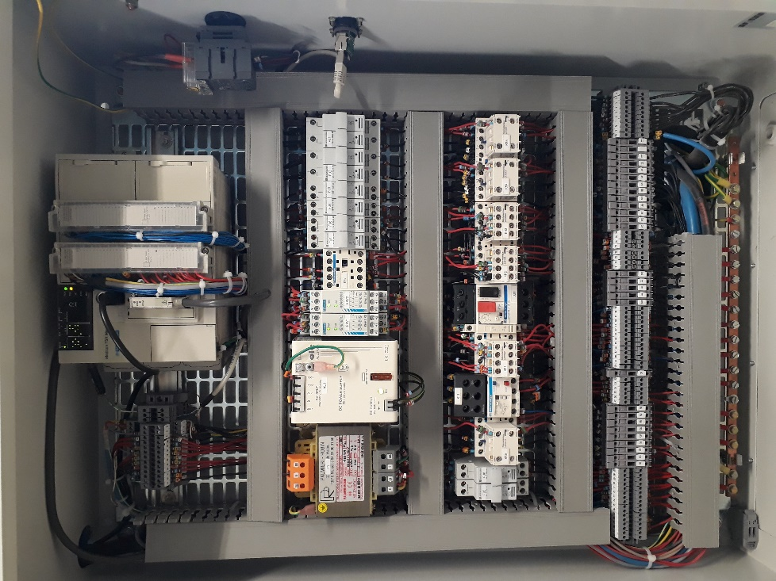Q3.1 – D’après ces informations, **entourer** précisément et distinctement sur la photo ci-contre et le schéma électrique ci-après, les éléments qui ne seront plus nécessaires et pourront être supprimés.

Q3.2 – **Proposer** ainsi 4 sorties disponibles pour effectuer les modifications :

Petite vitesse : %Q2, …

Montée : %Q2,…

Grande vitesse : %Q2, …

Descente : %Q2, …

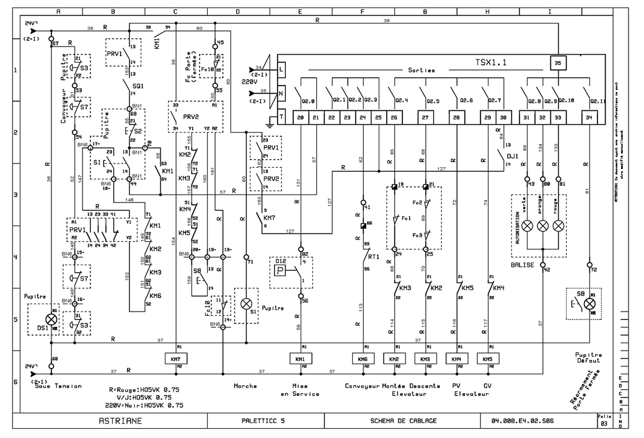

Q3.3 – **Indiquer** les bornes du variateur auxquelles chacune de ces sorties doit être reliée.

Montée (%Q2,..) : borne …..

Descente (%Q2, ..) : borne …..

Petite vitesse (%Q2, ..) : borne …..

Grande vitesse (%Q2, ..) : borne …..

Q3.4 – D’après les dimensions d’encombrement trouvées à la question Q2.2 et en vous aidant de la photo de l’armoire électrique de la question Q3.1, **déterminer** l’emplacement possible pour accueillir le variateur, sachant que : (**cocher** la bonne réponse)

La suppression des contacteurs libère un espace de 13 cm de haut sur 19 cm de long.

Intégration du variateur possible ? OUI NON

Le décalage du bornier et de l’automate libère un espace de 20 cm de haut sur 17 cm de long.

Intégration du variateur possible ? OUI NON

Q3.5 – On souhaite programmer une rampe d’accélération de 2 secondes pour économiser de l’énergie et éviter les à-coups sur le matériel. L’arrêt est instantané puisque défini par un capteur fin de course. La grande vitesse se fera à vitesse maxi.

Quels paramètres variateur faut-il régler ?

**LSP =** ………..

**HSP =** ………..

**ACC =** ………..

**DEC =** ………..

**Sous-problématique 2 :**

L’intervention mécanique sur le moto-réducteur ainsi que l’intégration du variateur dans l’armoire électrique impliquent une analyse des risques préparatoire pour que le technicien de maintenance soit en sécurité tout au long de cette amélioration.

|  |  |  |  |
| --- | --- | --- | --- |
| **Q4** | **Analyse des risques** |  | **Temps conseillé :**  **15 minutes** |

Q4.1 – **Identifier** les risques potentiels liés à l’intervention en cochant la case correspondante.

Risques de circulation :

□ Chute de plain-pied □ Chute de hauteur

Risques physiques :

□ Brûlure □ Surdité □ Chute d'objet □ Choc corporel

Risques électriques :

□ Électrisation □ Électrocution □ Amorçage

Risques mécaniques :

□ Sectionnement □ Cisaillement □ Happement □ Écrasement

Risques liés à la manutention :

□ Douleurs dorsales □ Écrasement □ Coupure □ Pincement

Q4.2 – **Préciser** les moyens de prévention à appliquer pour chaque risque identifié.

|  |  |
| --- | --- |
| **Risques identifiés** | **Mesures de prévention proposées** |
|  |  |
|  |  |
|  |  |
|  |  |
|  |  |
|  |  |

Q4.3 – **Cocher** les différents équipements nécessaires pour réaliser l’intervention.

Équipements de protection individuelle EPI :

|  |  |  |  |  |  |
| --- | --- | --- | --- | --- | --- |
| Chaussures de sécurité | Baskets | Lunettes de protection | Combinaison de peintre | Combinaison de protection chimique | Combinaison de travail |
|  |  | Sur-lunettes de protection visiteurs | Securimed | Tector 2972 PAINTER Combinaison de peintre lavable gris - achat en ligne |  Euro Industry | Combinaison de protection chimie Polyvet- Protecnord risques chimiques | Beta 078650903 7865E Combinaison de travail légère Taille L : Amazon.fr:  Vêtements |
|  |  |  |  |  |  |
| Gants isolants | Gants de mécanicien | Gants pour produits chimiques | Casque anti bruit | Casque avec écran facial anti UV | Casque de protection |
| Gants isolants | Gants mécanique - DM Racing | GANT LATEX ORANGE FLOQUE T 9/10 | Casque anti-bruit Protec - ProtecNord, protection de la tête, casques |  | C:\Users\Prof\AppData\Local\Microsoft\Windows\Temporary Internet Files\Content.MSO\F5AC83B8.tmp |
|  |  |  |  |  |  |

Équipements de protection collective EPC :

|  |  |  |  |
| --- | --- | --- | --- |
| Nappe isolante | Pinces isolantes | Matériel de balisage | Pancarte de balisage |
|  | https://shop.habilitation-electrique.org/71-tm_thickbox_default/pince-de-fixation-plastique-a-ressort.jpg |  | Résultat de recherche d'images pour "pancarte balisage électrique" |
|  |  |  |  |

Équipements communs de sécurité ECS :

|  |  |  |  |
| --- | --- | --- | --- |
| Tapis isolant | Tabouret isolant | Perche isolante | Malette MALT & CC |
| Tapis-isolant-1000V-CIMCO-140224-JEDE-distribution | 300_____TT015_1654 | Résultat de recherche d'images pour "perche isolante" | http://www.catuelec.com/sites/default/files/styles/produit_260_180/public/produits/mc-290-2_web.jpg?itok=o1vuhy08 |
|  |  |  |  |

Équipements individuels de sécurité EIS :

|  |  |  |
| --- | --- | --- |
| Outils isolants et isolés | VAT | Cadenas de consignation |
| http://www.kelelek.com/images/2d4af5926341705a494a/0/0/KEL012117.jpg | http://www.materielelectrique.com/content/images_produits/Image/MS911.jpg | http://www.testoon.com/images_spaw/Images_produits/CAT%20Cadenas.jpg |
|  |  |  |

|  |  |  |  |  |  |
| --- | --- | --- | --- | --- | --- |
| **Q5** | **Consignation électrique** |  | **Temps conseillé :** | | |
|  |  | **15 minutes** |

Q5.1 – **Cocher** le titre d'habilitation nécessaire pour réaliser cette intervention en consignant pour votre propre compte.

□ B0 □ B1 □ B1V □ B2 □ B2V □ BC □ BR □ BS

Q5.2 – Sur quel composant la consignation électrique doit être réalisée ?

Repère : ……………..

Nom : ………………………………………

Q5.3 – **Donner**, dans l'ordre chronologique, les 4 étapes obligatoires d'une consignation électrique.

1. ………………………………………

2. ………………………………………

3. ………………………………………

4. ………………………………………

Q5.4 –A l’aide du schéma de puissance, DT11/12, **préciser** sur quelles bornes la VAT doit être effectuée :

|  |  |  |  |
| --- | --- | --- | --- |
| **VAT**  **Entre** | **Test 1**  **Entre les bornes** | **Test 2**  **Entre les bornes** | **Test 3**  **Entre les bornes** |
| **Phases** | …….. **et** …….. | …….. **et** …….. | …….. **et** …….. |
| **Phases et terre** | …….. **et** …….. | …….. **et** …….. | …….. **et** …….. |

Q5.5 – Que doit-on faire obligatoirement en début et en fin de VAT ?

…………………………………………………………………………………………………………………….

**Sous-problématique 3 :**

Afin d’optimiser la durée d’intégration du nouveau moteur, nécessitant la dépose en sécurité de l’ancien moto-réducteur, une étude en amont de l’intervention est réalisée.

|  |  |  |  |
| --- | --- | --- | --- |
| **Q6** | **Positionnement du sous-ensemble avant démontage du motoréducteur** | **DTR 12** | **Temps conseillé :**  **10 minutes** |

Afin de faciliter le démontage du motoréducteur, il est nécessaire de placer la machine dans l’état suivant :

*Axe z en position dépose / Pince fermée / Pas de présence carton dans pince / Absence de carton sur la palette / Pince en bas en appui sur la palette sur palette.*

Q6.1 – Observer la position actuelle du système et **compléter** le tableau suivant :

|  |  |  |
| --- | --- | --- |
| Position machine | Oui | Non |
| Axe z en position dépose |  |  |
| Pince fermée |  |  |
| Pas de présence carton dans pince |  |  |
| Absence de carton sur la palette |  |  |
| Pince en bas en appui sur la palette |  |  |

Q6.2 – **Identifier** le synoptique qui représente la bonne position de la machine avant le démontage du motoréducteur et **cocher** la case correspondant.

AXE HORIZONTAL

CONVOYEUR

SEUIL REPOSE PALETTE

AXE HORIZONTAL

CONVOYEUR

SEUIL REPOSE PALETTE

AXE HORIZONTAL

CONVOYEUR

SEUIL REPOSE PALETTE

AXE HORIZONTAL

CONVOYEUR

SEUIL REPOSE PALETTE

|  |  |  |  |
| --- | --- | --- | --- |
| **Q7** | **Étude du réglage de la came** | **DTR 12** | **Temps conseillé :**  **20 minutes** |

Une came permet le positionnement précis sur l’axe vertical de la pince.

Le constructeur préconise une distance de 885+/-1 mm pour X0 après avoir réalisé une prise d’origine.

Q7.1 – **Préciser** la cote maxi et mini de X0 ?

Cote maxi de X0 : …………….

Cote mini de X0 : ……………...

Q7.2 - Après avoir effectué cette prise d’origine machine, nous mesurons 890 mm pour X0. Cette mesure est-elle acceptable?

OUI NON

**Justifier** cette réponse :

…………. ;

Q7.3 - **Indiquer** l’erreur de réglage ainsi que le sens dans lequel il faut déplacer la came :

|  |  |  |
| --- | --- | --- |
| Erreur de réglage came X0 | D = mm | |
| Distance de déplacement de la came | D = mm | |
| Action | OUI | NON |
| Sens 1 réglage de la came |  |  |
| Sens 2 réglage de la came |  |  |